Практическая работа 28
Выполнял Шеменев ИСП-3-27
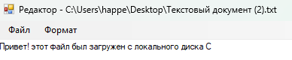
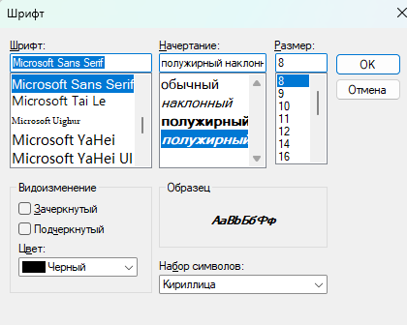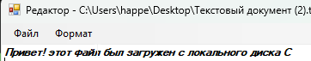
private void открытьToolStripMenuItem_Click(object sender, EventArgs e)
{
openFileDialog1.Filter = "Текстовые файлы|*.txt|Все файлы|*.*";

if (openFileDialog1.ShowDialog() == DialogResult.OK)
{
// Открываем поток для чтения
StreamReader reader = new StreamReader(openFileDialog1.FileName);
// Читаем всё содержимое и записываем в TextBox
textBox1.Text = reader.ReadToEnd();
reader.Close(); // Обязательно закрываем файл
this.Text = "Редактор - " + openFileDialog1.FileName;
}
}

private void сохранитьToolStripMenuItem_Click(object sender, EventArgs e)
{
saveFileDialog1.Filter = "Текстовые файлы|*.txt|Все файлы|*.*";
saveFileDialog1.DefaultExt = "txt";

if (saveFileDialog1.ShowDialog() == DialogResult.OK)
{
// Создаем поток для записи
StreamWriter writer = new StreamWriter(saveFileDialog1.FileName);
// Записываем текст из TextBox в файл
writer.Write(textBox1.Text);
writer.Close(); // Обязательно закрываем файл
MessageBox.Show("Файл успешно сохранен!");
}
}

private void шрифтToolStripMenuItem_Click(object sender, EventArgs e)
{
fontDialog1.Font = textBox1.Font;
fontDialog1.Color = textBox1.ForeColor;
fontDialog1.ShowColor = true; // Разрешить выбор цвета

if (fontDialog1.ShowDialog() == DialogResult.OK)
{
// Применяем выбранные параметры к TextBox
textBox1.Font = fontDialog1.Font;
textBox1.ForeColor = fontDialog1.Color;
}
}

